向日葵今日动态
2024/10/11 星期五
幼儿在园情况
一、集体活动：重阳主题活动
活动目标：1.了解重阳节的文化，萌发尊老敬老的情感，愿意关心照顾身边的老人。
2.制作手工寿桃，培养小朋友黏贴的动手能力，表达对老人的爱与祝福。
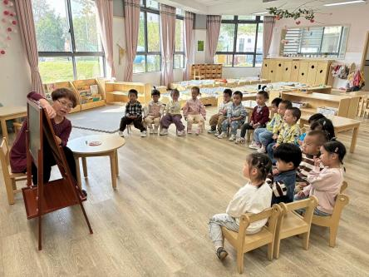 | 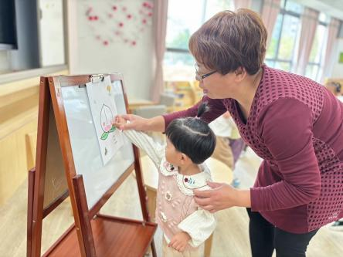 | 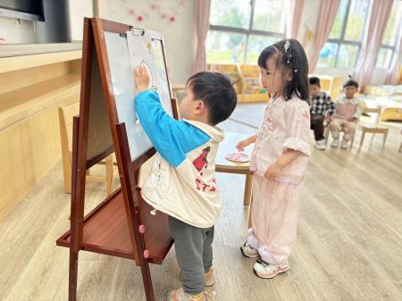
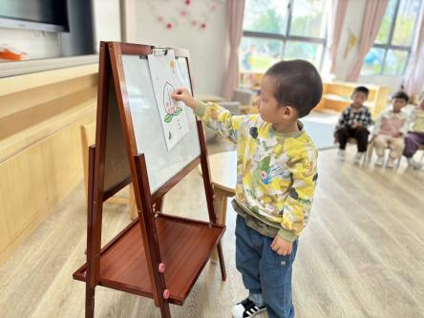 | 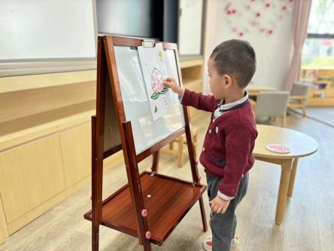 | 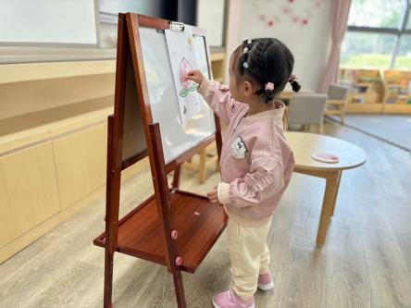
尊老敬老是我国的传统美德，重阳节的今天，孩子们自己动手制作寿桃送给家里的老人，让孩子们萌发尊老敬老的情感。
通过本次活动，幼儿初步了解了重阳节的意义，学习制作手工寿桃，锻炼孩子们粘贴的动手能力，同时还培养了他们懂得尊敬老人的良好品德。今天回去鼓励幼儿把制作好的寿桃回家送给家里的老人，并且为他们做一件力所能及的事情，比如：拿拖鞋、拿筷子等！

- 户外游戏

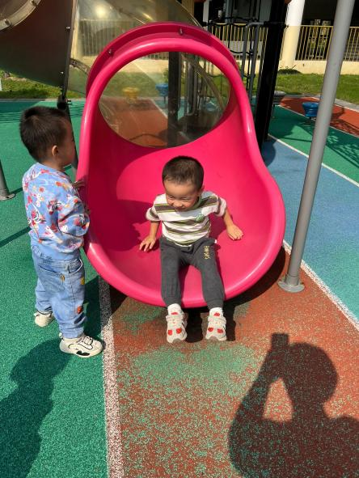 | 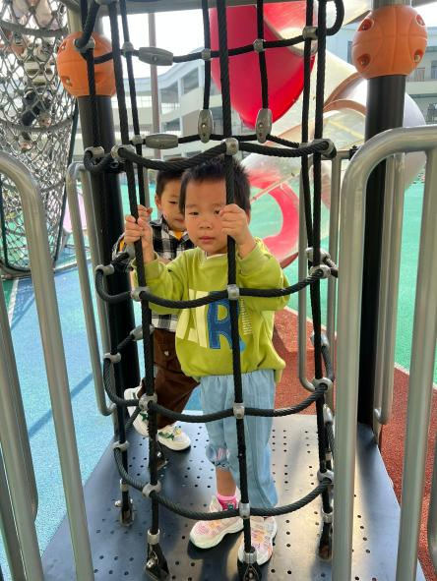 | 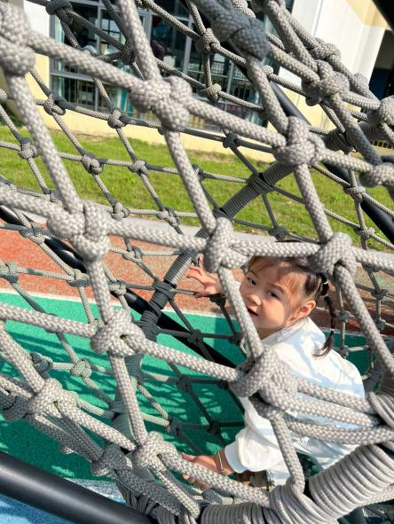
在幼儿园里高高的滑滑梯是宝贝们的快乐魔法。从高高的滑梯上滑下，风在耳边呼啸，那是勇敢者的游戏。每一个宝贝都在滑滑梯上绽放着最灿烂的笑容。从刚开始的胆怯到现在的大胆从容，银铃般的笑声响彻整个操场。
三、今日餐点
早上：鲜牛奶、奶味方块
中午：紫米饭、苹果桂花鸡、莴苣炒胡萝卜、翡翠银鱼羹
下午：奶黄包、酸奶、香瓜、西梅
温馨提醒：
1.明天周六照常入园，下午没有延时班活动，家长们注意来接时间。
2.继续根据每天幼儿在园的活动回去加强巩固，提高幼儿的动手能力、合作意识。

